Arta Monumentala in Grecia Antica

Arta monumentala este cel mai bine reprezentata de templu. Acesta reprezintă spaţiul in care
Era adăpostita statuia zeului si in care se păstra tezaurul. Primul material de construcţie al templelor era lemnul, apoi cărămida si in cele din urma, blocul de marmura.
Cu un plan simplu – vestibulul (pronaos) , sanctuar (naos sau cella), unde este aşezata statuia zeului, si camera sanctuarului ( opistodom ) - , templul primea in interior numai preoţi. Altarul destinat sacrifiilor era aşezat la intrare, loc din care credincioşii puteau privi statuia divina.

Elementul care da particularitate templului este coloana. In interiorul edificiului, ea susţinea grinzile acoperişului , iar in exterior forma galeriile acoperite (porticul ). Proporţiile si dimensiunile coloanei determina stilul arhitectonic al templului. Coloana este compusa din 3 parţi : baza , corp (fus) si partea superioara (capitel). Pentru evitarea monotoniei coloana prezintă caneluri , in timp ce, prin forma, capitelul diferentiaza stilurile artei grecesti : doric, ionic si corintic.

Coloana Dorica are un capitel simplu , in forma de trunchi de con. Temple Dorice : Panthenonul. 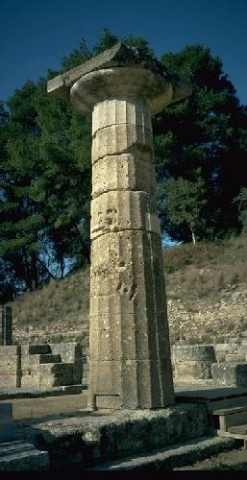
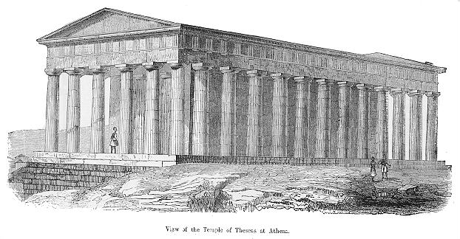

Colana Ionica : se sprijina pe baza in timp ce capitelul are forma unei volute duble
Temple Ionice : Templul din Efes (dedicat Artemis) 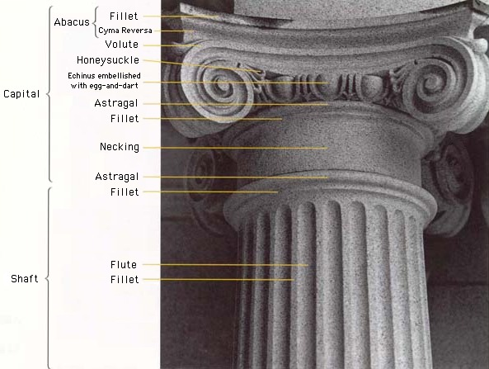

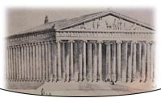

Coloana Corintica : capitelul este impodobit cu volute si cu frunze rasfrante de acant
Templu Corintic : Tholosul din Epidaur, Templul lui Jupiter